
INFORME TÉCNICO DE FISCALIZACIÓN AMBIENTAL

PROGRAMA DE CUMPLIMIENTO

ESSAL LOS MUERMOS

DFZ-2016-841-X-PC-IA

DICIEMBRE 2017

 | Nombre | Firma
Aprobado | Ivonne Mansilla G
Elaborado | Jeanette Caroca O.

Contenido
Contenido 1
1 RESUMEN 2
2 IDENTIFICACIÓN DE LA UNIDAD FISCALIZABLE 3
2.1 Antecedentes Generales 3
3 INSTRUMENTOS DE CARÁCTER AMBIENTAL FISCALIZADOS 4
4 ANTECEDENTES DE LA ACTIVIDAD DE FISCALIZACIÓN 6
4.1 Aspectos relativos a la ejecución de la Inspección Ambiental 6
4.2 Revisión Documental 9
5 EVALUACIÓN DEL PLAN DE ACCIONES Y METAS CONTENIDO EN EL PROGRAMA DE CUMPLIMIENTO. 10
6 CONCLUSIONES 33
7 ANEXOS 34

RESUMEN

El presente documento da cuenta de los resultados de las actividades de fiscalización ambiental y del examen de información de los reportes entregados por el titular, realizados por la Superintendencia del Medio Ambiente (SMA), al proyecto “ESSAL Los Muermos” para verificar las acciones del Programa de Cumplimiento, Resolución Exenta N°6/ ROL D-067-2015 y Resolución Exenta N°12/ROL D-067-2015.
El objetivo general del Programa de Cumplimiento consiste en materializar el cumplimiento de las acciones y metas establecidas en la Resolución Exenta N°6/ ROL D-067-2015 y Resolución Exenta N°12/ROL D-067-2015, tendientes a cumplir satisfactoriamente con las exigencias establecidas en las RCA N°90/2002 de la COREMA Región de Los Lagos y el , DS N°90/2000 Norma de Emisión para la regulación de contaminantes asociados a las descargas de residuos líquidos a aguas marinas y continentales superficiales, MINSEGPRES (ver anexo N°1)
Los objetivos específicos del programa de cumplimiento consisten en:
Objetivo Específico N° 1: Dar cumplimiento a la exigencia contenida en el considerando 3.1.3 de la RCA N° 90/2002, referida al programa de abandono de las lagunas de estabilización

Objetivo Específico N° 2: Dar cumplimiento a la exigencia contenida en el considerando 5.3 de la RCA N° 90/2002, referida al plan de monitoreo, en la forma establecida en el artículo 27° de la Res. Ex. N° 223/2015 de la Superintendencia del Medio Ambiente, que deroga y reemplaza la Res. Ex. N° 844/2012 de la misma Superintendencia.

Objetivo Específico N° 3: Dar cumplimiento a las exigencias contenidas en los considerandos 5, 9 y 10 de la RCA N° 90/2002, referidos al cumplimiento de los requisitos generales de aguas destinadas a vida acuática y adoptar acciones necesarias para prevenir la ocurrencia de impactos ambientales no detectados en la evaluación ambiental.

Objetivo Específico N° 4: Dar cumplimiento a la exigencia contenida en el artículo 8 inciso primero de la ley N°19.300, en relación con el artículo 2 letra g).3 del Decreto Supremo N° 40/2012 del Ministerio del Medio Ambiente.

Entre los hechos constatados más relevantes, es importante señalar que en esta Unidad Fiscalizable se desarrollaron actividades de inspección durante la ejecución del programa, las cuales se realizaron los días 14 de octubre y 20 de diciembre del 2016, además del examen de información a los reportes ingresados por el titular, por lo que se constata el cumplimiento del programa.

IDENTIFICACIÓN DE LA UNIDAD FISCALIZABLE

Antecedentes Generales
Identificación de la actividad, instalación, proyecto o fuente fiscalizada:
ESSAL Los Muermos
Región:  Los Lagos | Ubicación específica de la actividad, proyecto o fuente fiscalizada: Blanco Encalada S/N, Los Muermos
Provincia:
Llanquihue
Comuna: Los Muermos
Titular de la actividad, instalación, proyecto o fuente fiscalizada:  Empresa de Servicios Sanitarios de Los Lagos S.A. (ESSAL S.A.) | RUT o RUN:  96.579.800-5
Domicilio titular:  Covadonga 52, Puerto Montt | Correo electrónico:  clientes.essal@essal.cl
Domicilio titular:  Covadonga 52, Puerto Montt | Teléfono:  (56)65-2281290
Identificación del representante legal:  Covadonga 52, Puerto Montt | RUT o RUN:  9.656.371-k
Domicilio representante legal:  Covadonga 52, Puerto Montt | Correo electrónico: hkönig@essal.cl
Domicilio representante legal:  Covadonga 52, Puerto Montt | Teléfono: (56)65-2281290

INSTRUMENTOS DE CARÁCTER AMBIENTAL FISCALIZADOS

Identificación de Instrumentos de Carácter Ambiental fiscalizados.

N° | Tipo de instrumento | N°/  Descripción | Fecha | Comisión/ Institución | Título | Comentarios
1 | RCA | 90 | 2002 | COREMA Región de Los Lagos | DIA “Transformación de las lagunas de Estabilización de Los Muermos en Lodos Activados” | Res. Exenta SEA Región de Los Lagos N°168, del 20 de febrero de 2015, se pronuncia respecto de aumento de caudal de 28 l/s a 31 l/s debiendo i)implementar un tratamiento primario, consistente en dos unidades compactas para la totalidad de las aguas que ingresen a la PTAS ii)implementar un tratamiento de lodos activos adicional iii) incorporar un sistema de cloración con hipoclorito de sodio iv) implementar en la línea de lodos existente un nuevo estanque de espesado de lodos v) reemplazar filtro de banda por centrifuga e vi) incorporar un sistema de encalado automático; todo lo anterior no constituye un cambio de consideración por ende no requiere su ingreso al SEIA .  * Res. Exenta SEA Región de Los Lagos N° 683, del 09 de diciembre de 2013, que establece que eliminar la restricción del rango del parámetro oxígeno disuelto – cumpliendo normativa vigente – no requiere ingresar al SEIA.  * Carta SEA Región de Los Lagos N° 718 del 19 de octubre del 2011, señala que habilitar las lagunas de estabilización existentes en el recinto de la PTAS de Los Muermos constituye una modificación de consideración según lo establecido en el Artículo 2° literal d) del D.S N°95/2001 del Reglamento del SEIA, siendo por tanto pertinente su ingreso al SEIA  * Carta SEA Región de Los Lagos N°435 del 14 de junio del 2011, establece que incorporar a la línea de lodos existente un equipo de dosificación de cal y mezcla con el lodo deshidratado, es decir, adicionar cal al lodo deshidratado no requiere ser sometido al SEIA (ver Anexo 2).  * Carta SEA Región de Los Lagos N° 228 del 15 de marzo del 2011, indica que incorporar un equipo de dosificación de cal y mezcla con el lodo deshidratado en la línea de deshidratación de lodos existente no requiere ingresar al SEIA  * Carta COREMA Región de Los Lagos N° 689 del 18 de junio del 2010, indica que cambiar el sistema de desinfección de radiación ultravioleta por un sistema de desinfección por cloración no debe ingresar al SEIA  * Ord. COREMA Región de Los Lagos N° 1951 del 11 de octubre del 2007, establece la homologación de los parámetros de monitoreo establecidos en la RCA a los definidos en el D.S. 90/2000 reemplazando lo indicado en el Considerando 5.3 a) no requiere ingresar al SEIA
2 | D.S. | 90 | 2000 | MINSEGPRES | Establece norma de emisión para la regulación de contaminantes asociados a las descargas de residuos líquidos a aguas marinas y continentales superficiales. | El proyecto está sujeto a cumplir Tabla N° 1.
3 | Resolución Exenta | 6 | 2016 | SMA | Aprueba Programa de cumplimiento y suspende procedimiento administrativo sancionatorio Rol N°D-067-2015 | Ver anexo N°1
4 | Resolución Exenta | 12 | 2016 | SMA | Complementa Resolución Exenta N°6/ Rol N°D-067-2015 que Aprueba Programa de cumplimiento a empresa de Servicios Sanitarios de Los Lagos S.A. | Ver Anexo N°1

ANTECEDENTES DE LA ACTIVIDAD DE FISCALIZACIÓN

Aspectos relativos a la ejecución de la Inspección Ambiental

Ejecución de la inspección
Existió oposición al ingreso: NO | Existió auxilio de fuerza pública: NO
Existió colaboración por parte de los fiscalizados: SI | Existió trato respetuoso y deferente: SI
Observaciones

    - Detalle del Recorrido de la Inspección.

Primer día de inspección (14-10-2016).

N° de estación | Nombre/ Descripción de estación
1 | Sector estero el Clavito 600 mts aguas abajo de descarga PTAS
2 | Sector PTAS Lagunas de estabilización
3 | Sector PTAS nueva, tratamiento primario
4 | Sector PTAS nueva, descarga

Ejecución de la inspección

Existió oposición al ingreso: NO | Existió auxilio de fuerza pública: NO
Existió colaboración por parte de los fiscalizados: SI | Existió trato respetuoso y deferente: SI
Observaciones

    - Detalle del Recorrido de la Inspección.

Segundo día de inspección (20-12-2016).

N° de estación | Nombre/ Descripción de estación
1 | Sector estero el Clavito
2 | Sector PTAS nueva

  - Revisión Documental

    - Documentos Revisados

N° | Nombre del documento revisado | Origen/ Fuente documento | Observaciones
1 | Primer informe Bimestral | Reporte de avance | Dentro del plazo
2 | Segundo informe bimestral | Reporte de avance | Dentro del plazo
3 | Tercer informe bimestral | Reporte de avance | Dentro del plazo
4 | Cuarto Informe bimestral | Reporte de avance | Dentro del plazo
5 | Informe Final | Reporte Final | Dentro del plazo

EVALUACIÓN DEL PLAN DE ACCIONES Y METAS CONTENIDO EN EL PROGRAMA DE CUMPLIMIENTO.

Hechos, actos y omisiones que constituyen la infracción: Existencia de dos lagunas de estabilización (N°1 y N°2) sin cumplir con el programa de abandono establecido en la RCA N°90/2002

Normativa pertinente: Considerando 3.1.3 de la RCA N°90/2002
Descripción de los efectos producidos por la infracción: No se generan efectos negativos en el medio ambiente ni en la salud de la población.
N° | Acción | Tipo de Acción | Plazo de ejecución | Indicador de cumplimiento | Medios de verificación | Resultados de la Fiscalización
1 | Eliminar la alimentación de agua las lagunas de estabilización N°1 y N°2 mediante el sellado con cemento de la cámara que conecta las tuberías de alimentación de agua a las lagunas. | Ejecutada | Dos semanas desde la aprobación del programa de cumplimiento | Eliminar la alimentación de agua a las lagunas N°1 y N°2 mediante el sellado con cemento de la cámara =1  No eliminar la alimentación de agua a las lagunas N°1 y N°2 mediante el sellado con cemento de la cámara =0 | Reporte con Registro fotográfico fechado y georreferenciado del sellado de las tuberías de alimentación de las lagunas N° 1 y 2. | En el primer reporte Bimestral, ingresado el 20/05/2016, (ver Anexo N°1) el Titular presentó registro fotográfico fechado y georreferenciado de las obras de sellado con cemento de la cámara que conecta las tuberías de alimentación de agua a las lagunas N°1 y N°2 donde además indican que concluyeron el 18 de marzo de 2016. (Ver anexo 2)  Según el acta de fiscalización de fecha 20.12.2016, se constata la el sellado de las tuberías de alimentación de las lagunas (Ver anexo 17)  Examen de información:  El titular presento las fotografías fechas y georreferenciadas del sellado de las tuberías de alimentación a las lagunas 1 y 2  Lo anterior, en conformidad a los términos establecidos, es decir, plazo y datos efectivamente solicitados por la SMA.
2 | Evacuar mediante motobomba el agua presente en las laguas de estabilización N° 1 y 2 hacia la entrada de la planta de tratamiento. | Ejecutada | Para la laguna N° 1 dentro del primer mes desde la notificación de la resolución que aprueba el programa de cumplimiento.  En Relación a la Laguna N° 2 el titular informa que se ejecutó la acción en el periodo de octubre 2014 y enero 2015 | N° de lagunas con aguas evacuadas /Total de lagunas con aguas a evacuar] *100 | Se acreditará en el primer informe bimestral de cumplimiento, el cual acompañará registro fotográfico fechado y georreferenciado de la laguna N° 1 y 2 sin agua, así copia de lista de verificación RG01, de acuerdo al formato adjunto en anexo 1 de presentación de 29 de diciembre del 2015. | El Titular entregó los siguientes antecedentes:  a) Copia del procedimiento de vaciado de las lagunas PSAN013 y formato de registro de retiro de aguas, con el programa de cumplimiento de 29 de diciembre de 2015 (Ver AnexoN°3)  b) Copias legibles de actas SISS N° 37425 de 01/12/2014, N° 37430 de 17/12/2014 y N° 37441 de 26/01/2015, adjuntas a la versión refundida del programa de 22 de febrero de 2016 (Ver anexo N°3), que acreditan el vaciado de la laguna N° 2.  c) Listado de verificación de vaciado de ex laguna de estabilización N° 1 de 23 de enero de 2016 a 28 de marzo de 2016, que acredita el retiro de las aguas de esta laguna el 28 de marzo de 2016, en cumplimiento del procedimiento PSAN013, entregado con ocasión del primer informe bimestral de 20 de mayo de 2016 (Ver anexo 3).  Según las actas de fiscalización de fecha 14.10.16 y 20.12.2016, se constata la eliminación de las lagunas n°1 y n°2 (Ver anexos 17)  Lo anterior, en conformidad a los términos establecidos, es decir, plazo y datos efectivamente solicitados por la SMA.
3 | Retirar los lodos del fondo de las lagunas para su disposición en lugar autorizado |  | Laguna N° 1: Al segundo mes desde la notificación de la resolución que aprueba el PDC  Laguna N° 2: julio de 2014 a febrero de 2015 | Retirar los lodos del fondo de las lagunas y disposición en lugar autorizado=1  No retirar los lodos del fondo de las lagunas y disposición en lugar autorizado=0 | Estados de pago de factura por servicio de lodo de ESSAL, meses de julio 2014, agosto 2014, septiembre 2014, octubre 2014, enero 2015 y febrero de 2015, que acreditan el retiro de lodos de la Laguna N° 2, entregado con el programa de cumplimiento, registro  interno de retiro de lodos de Laguna N° 1, certificado de disposición final de residuos en el lugar de disposición final autorizado y registro fotográfico fechado y georreferenciado de las lagunas N° 1 y N° 2 sin lodos en su interior, en el primer informe bimestral, y factura o boleta por el servicio prestado con el informe final. | Para acreditar el cumplimiento de esta acción el titular hizo entrega de los siguientes antecedentes:  a) Copias de estados de pago de factura por servicio de lodo de ESSAL, meses de julio 2014, agosto 2014, septiembre 2014, octubre 2014, enero 2015 y febrero de 2015, que acreditan el retiro de lodos de la Laguna N°2. (Ver Anexo N°4)  b) Copia de lista de verificación vaciado ex laguna de estabilización de 9 de febrero de 2016 al 15 de mayo del mismo año, asociada al retiro de lodos de laguna N° 1 y registros de seguimiento de residuos extraídos de la laguna N° 1 asociados. (Ver anexo N°4)  c) Certificado N° 226 de 20 de mayo de 2016 emitido por el Planta de Disposición final de residuos industriales Ecoprial, que cuenta con autorización sanitaria otorgada por Res. Ex. N° O-R/506 del 20.05.2009 de SEREMI de Salud Región de Los Lagos. (Ver Anexo N°4)  d) Registro fotográfico fechado y georreferenciado de las lagunas N° 1 sin lodos en su interior, de 15 de mayo de 2016. (Ver Anexo N°4)  e) Registro fotográfico fechado y georreferenciado de las lagunas N° 2 sin lodos en su interior, de 5 de enero de 2016. (Ver Anexo N°4)  f) Planilla retiro de lodos Laguna Los Muermos de 9 de febrero a 15 de mayo de 2016. (Ver Anexo N°4)  Se entregan por parte del titular antecedentes financieros que acreditan los costos del retiro de lodos de la laguna N°1, como facturas. (Ver Anexo N°4)  Según las actas de fiscalización de fecha 14.10.16 y 20.12.2016, se constata la eliminación de las lagunas n°1 y n°2 (ver anexos 17).  Lo anterior, en conformidad a los términos establecidos, es decir, plazo y datos efectivamente solicitados por la SMA.
4 | A fin de concluir con el programa de abandono de las lagunas de estabilización, se compromete rellenar ambas lagunas de estabilización con tierra, una vez retirado los lodos | Ejecutada | En caso de la laguna N°2 la acción se ejecutará el primer mes desde la notificación de la Resolución que aprueba el PC. La laguna N°1 a partir del tercer mes contado desde la notificación de la Resolución que aprueba el PC | Rellenar las lagunas de estabilización N° 1 y N°2 con tierra=1  No rellenar las lagunas de estabilización N° 1 y N°2 con tierra=0 | Se acreditarán adjuntando en el primer y segundo informe bimestral de cumplimiento un registro fotográfico fechado y georreferenciado de la laguna N° 2 y N° 1 respectivamente. | El titular hizo entrega de los siguientes documentos para acredita el relleno con tierra de ambas lagunas, de acuerdo al siguiente detalle:  a) Registro fotográfico fechado y georreferenciado de la laguna N° 2 con relleno de 16 de febrero de 2016, en anexo 4 del primer informe bimestral, de 20.05.2016. (Ver anexo N°5)  b) Registro fotográfico fechado y georreferenciado de la laguna N° 1 con relleno de 31 de mayo de 2016, en anexo 1 del segundo informe bimestral, de 20.07.2016. (ver Anexo N°5)  c) Copia de Factura N°13 de 02.11.2016, asociado al relleno de la laguna N° 1 (Ver anexo N°5)  Según las actas de fiscalización de fecha 14.10.16 y 20.12.2016, se constata la eliminación de las lagunas n°1 y n°2 y el relleno con tierra. (ver anexos 17) .  Lo anterior, en conformidad a los términos establecidos, es decir, plazo y datos efectivamente solicitados por la SMA

Hechos, actos y omisiones que constituyen la infracción: “Falta de realización de los monitoreos en el Estero El Clavito, según el siguiente detalle:
- Monitoreo de los parámetros de pH y temperatura durante el año 2013, primer a tercer trimestre de 2014 y del primer y segundo trimestre de 2015
- Monitoreo de junio de 2013 asociado al punto de descarga
- Monitoreo trimestral del cuarto trimestre del año 2014, respecto de los parámetros de DBO5, DQO, Temperatura, pH, Coliformes fecales, Fósforo Total, Nitrógeno Total, Sólidos Suspendidos, Poder Espumógeno, Aceites y Grasas y Oxígeno Disuelto.”

Normativa pertinente: Considerando 5.3 de la RCA N°90/2002 y artículo 27 de la Resolución Exenta N° 223/2015
Descripción de los efectos producidos por la infracción: No se generan efectos negativos en el medio ambiente ni en la salud de la población.
N° | Acción | Tipo de Acción | Plazo de ejecución | Indicador de cumplimiento | Medios de verificación | Resultados de la Fiscalización
5 | Entregar los informes de resultados de los monitoreos de los parámetros de DBO5, DQO, coliformes fecales, Fósforo Total, Nitrógeno Total, Sólidos Suspendidos, Poder Espumógeno, Aceites y Grasas y Oxígeno Disuelto del segundo trimestre del año 2013 en el punto de descarga a través del sistema de seguimiento ambiental RCA | Ejecutada | 24 de diciembre de 2015 | Entregar los resultados de los monitoreos al Sistema de seguimiento Ambiental =1  No entregar los resultados de los monitoreos al Sistema de seguimiento Ambiental =0 | Comprobante de seguimiento ambiental RCA, código N° 41494 de 24 de diciembre de 2015, que adjunta los informes de resultados de calidad de aguas en el Estero El Clavito N° 2146770 | El titular entregó copia de comprobante de remisión de antecedentes al sistema de seguimiento ambiental RCA, código N°41494 de 24 de diciembre de 2015, asociado al informe de resultados de calidad de aguas en el Estero El Clavito N° 2146770, asociado al punto de descarga en junio de 2013. (Ver Anexo N°6)  Lo anterior, en conformidad a los términos establecidos, es decir, plazo y datos efectivamente solicitados por la SMA
6 | Entregar los resultados de los monitoreos de los parámetros de temperatura y pH del año 2013, 2014 y 2015 a través del sistema de seguimiento ambiental RCA. | Ejecutada | 28 de diciembre de 2015 | Entregar los resultados de los monitoreos al Sistema de seguimiento Ambiental=1  No entregar Los resultados de los monitoreos al Sistema de seguimiento Ambiental=0 | Comprobantes de seguimiento ambiental RCA | El titular entrego copia de comprobantes de remisión de antecedentes al sistema de seguimiento ambiental RCA N° 41567 (1T 2013), 41569 (2T 2013), 41570 (3T 2013), 41571 (4T 2013), 41572 (1T 2014), 41574 (2T 2014), 41575 (3T 2014), 41576 (1T 2015), 41577 (2T 2015), 41578 (3T 2015) y 41579 (4T 2015), todos de 28 de diciembre de 2015, que acreditan la entrega de registros trimestrales de muestreo de Ph y Temperatura de 2013 a 2015, salvo el 4T de 2014, que fue objeto de un cargo independiente. (Ver Anexo N°7)  Lo anterior, en conformidad a los términos establecidos, es decir, plazo y datos efectivamente solicitados por la SMA.
7 | Realizar el monitoreo del tercer y cuarto trimestre de 2015 de los parámetros DBO5, DQO, Coliformes fecales, Fósforo Total, Nitrógeno Total, Sólidos Suspendidos, Poder Espumógeno, Aceites y Grasas y Oxígeno Disuelto en el punto de descarga (mezcla inicial), 100 metros aguas arriba y abajo del punto de descarga y entregar los resultados a la Superintendencia del Medio Ambiente | Ejecutada | 3T 2015: 24 de diciembre de 2015  4T 2015: 28 de diciembre de 2015 | Realizar el Monitoreo y entregar los resultados a la Superintendencia del Medio Ambiente =1  No realizar el Monitoreo y entregar los resultados a la Superintendencia del Medio Ambiente =0 | Informe de análisis de los resultados del monitoreo del tercer y cuarto trimestre de 2015 y copia de los comprobantes de remisión de antecedentes al sistema de seguimiento ambiental RCA, en el programa de cumplimiento, y estado de pago por el servicio prestado en el informe final. | El Titular presentó los informes de análisis de los resultados del monitoreo en el cuerpo receptor N° 3266744, 3266745, 326746 del tercer trimestre de 2015, elaborados por ANAM y copia del comprobante de remisión de antecedentes al sistema de seguimiento ambiental RCA N° 41495 de 24 de diciembre de 2015. Además, adjuntó copia del comprobante N° 41579 de 28 de diciembre de 2015, que acredita la remisión de los análisis del cuarto trimestre de 2015, N°3266879, 3266880 y 3266881.  Por otro lado, se acompañaron facturas que dan cuenta del contrato de servicio con ANAM S.A. (Ver Anexo N°8)  Lo anterior, en conformidad a los términos establecidos, es decir, plazo y datos efectivamente solicitados por la SMA
8 | Realizar el monitoreo mensual de los parámetros DBO5, DQO, Temperatura, pH, Coliformes fecales, Fósforo Total, Nitrógeno Total, Sólidos Suspendidos, Poder Espumógeno, Aceites y Grasas y Oxígeno Disuelto en el punto de descarga (mezcla inicial), 100 metros aguas arriba; 100 y 600 metros aguas abajo del punto de descarga y entregar los resultados a la Superintendencia del Medio Ambiente. | Ejecutada | Desde la notificación de la resolución que aprueba el programa de cumplimiento y hasta un mes posterior al inicio de las operaciones de las obras señaladas en el Objetivo Específico N° 3 del PDC, esto es, noviembre de 2016 | [N° de monitoreos realizados en el periodo de ejecución del PDC/N° de monitoreos comprometidos en el periodo de ejecución del PDC]*100 | Copia de informes de análisis de los resultados del monitoreo y copia de  los comprobantes de remisión de antecedentes al sistema de seguimiento ambiental RCA en los reportes bimestrales y del estado de pago por los servicios prestados en el informe final. | El titular presento los informes de ensayos con sus respectivos comprobantes de remisión de antecedentes del sistema de seguimiento ambiental de la SMA, lo que acredita el monitoreo mensual de los parámetros DBO5, DQO, Temperatura, pH, Coliformes fecales, Fósforo Total, Nitrógeno Total, Sólidos Suspendidos, Poder Espumógeno, Aceites y Grasas y Oxígeno Disuelto en el punto de descarga (mezcla inicial), 100 metros aguas arriba; 100 y 600 metros aguas abajo del punto de descarga. (Ver anexo N°9)  Así mismo, el titular hace entrega de copia de ordenes de comprar, estados de pago y facturas asociadas a los servicios prestados por ANAM S.A., SGS Chile y Aguasin SpA. (Ver anexo N°9)  Nota: Cabe hacer presente que mediante Res. Ex. N° 12/ROL D-067-2016 se amplió el monitoreo a 600 metros aguas debajo de la descarga. Dicha resolución se notificó por carta certificada bajo el código de seguimiento N° 1170055407488 de Correos de Chile, entendiéndose practicada con fecha 27 de septiembre de 2016, de acuerdo al art. 46 de la Ley N° 19.800. En consecuencia, aplica a los monitoreos realizados en octubre y noviembre de 2016.  Lo anterior, en conformidad a los términos establecidos, es decir, plazo y datos efectivamente solicitados por la SMA  Por otro lado, en la Inspección ambiental del 14/10/2017 de la SMA, se realizó monitoreo muestreo bacteriológico en 4 puntos: 100 mts. aguas arriba de la descarga, en la descarga, 100 mts aguas abajo de la descarga y 600 mts aguas abajo de la descarga. Del mismo modo se realizó muestreo del sedimento en éstos mismos 4 puntos mencionados. (Ver Anexo N°17)

Hechos, actos y omisiones que constituyen la infracción:
- “Superación del parámetro de sólidos flotantes visibles y espumas no naturales, respecto de la NCh 1.333 Of.78/87 para la vida acuática.
- Omisión de ejecutar las acciones necesarias para hacerse cargo de los impactos ambientales no previstos, consistentes ene l aumento considerable de coliformes fecales y totales, aguas abajo del punto de descarga”

Normativa pertinente: Considerandos 5, 9 y 10 de la RCA N°90/2002
Descripción de los efectos producidos por la infracción: Presencia de sólidos flotantes visibles, espumas no naturales y aumento considerable de coliformes fecales y totales aguas abajo del punto de descarga.
N° | Acción | Tipo de Acción | Plazo de ejecución | Indicador de cumplimiento | Medios de verificación | Resultados de la Fiscalización
9 | Realizar una limpieza mensual del estero El Clavito desde el punto de descarga hasta 600 metros aguas abajo de la descarga mediante faenas de roce, limpieza manual y posterior disposición de los residuos en relleno sanitario autorizado. Se  comunicará la limpieza por correo electrónico al fiscalizador regional de la SMA, con a lo menos, 48 horas de anticipación. | Ejecutada | Desde la notificación de la resolución que aprueba el programa de cumplimiento hasta el término del programa de cumplimiento. | [N° de limpiezas ejecutadas/N° de limpiezas comprometidas]*100 | Registro fotográfico fechado y georreferenciado de las limpiezas del estero ejecutadas en el PDC, copias de correos electrónicos y certificado de disposición en lugar autorizado en los informes periódicos, y copia de factura o boleta por el servicio prestado en el  informe final. | El titular hizo entrega de los informes de limpieza realizado mensualmente al estero el Clavito, que incluyen el registro fotográfico fechado y georreferenciado, así también del correo electrónico de aviso previo a la limpieza al fiscalizador regional de la SMA, los registros de seguimiento de residuos y los certificados de disposición en lugar autorizado. (ver Anexo N°10)  Así mismo, el titular incluye las facturas y ordenes de pago que acreditan los costos asociados a la limpieza del estero el clavito y a la disposición de residuos. (ver anexo N°10)  Nota: Durante la ejecución del programa de cumplimiento se realizó mensualmente la limpieza del estero, en principio, hasta 100 metros aguas debajo de la descarga y luego, con la Res. Ex. N° 12/ROL D-067-2015, se amplió a 600 metros.  Cabe hacer presente que en el acta de fecha 14.10.2016 se dejó constancia que en el recorrido del estero el clavito, aun se observan solidos flotantes visibles, acumulación de sedimentos, restos de grasa, coloración tornasol descomposición de materia orgánica en algunos meandros del estero y en el acta del 20.12.2016, se observó la presencia organismos bioindicadores de ambiente anóxicos (tubifex sp) y abundante espuma por al menos durante 10 minutos. (ver anexo N°17)  Lo anterior, en conformidad a los plazos establecidos por la SMA.
10 | Implementar un tratamiento primario, consistente en dos unidades compactas  con su respectivo desbaste, desengrasado y desarenado para la totalidad de las aguas afluentes a la planta desde el sistema de recolección existente, conforme lo establecido en Res. Ex. N° 168/2015 del Servicio de Evaluación Ambiental de la Región de Los Lagos:  (i) Instalación de faenas, limpieza y escarpe de terreno.  (ii) Compra y recepción de equipos.  (iii) Construcción de infraestructura y montaje de equipos. | Ejecutada | (i) Instalación de faenas: Primeros 15 días Desde la notificación de la  resolución que aprueba el programa de cumplimiento.  (ii) Compra y recepción de equipos: Primer mes desde la notificación de la resolución que aprueba el programa de cumplimiento  (iii) Construcción de infraestructura y montaje de equipos: Mayo 20164 | Implementar un tratamiento primario, para las aguas que ingresan a la Planta desde el sistema de recolección existente =1  No Implementar un tratamiento primario, para las aguas que ingresan a la Planta desde el sistema de recolección existente =0 | Copia de contrato con ECOPRENEUR Chile S.A, de 9 de septiembre de 2015, así como OC  asociadas, referidas a la adquisición de equipos tanto para el tratamiento primario como para el robustecimiento de la PTAS, así como carta de adjudicación N° 5021 de 29 de octubre de 2015, referida a obras civiles, con el programa de cumplimiento, estados de pago con detalle de avance de unidades construidas, facturas de compra y registro fotográfico fechado y georreferenciado del estado de las mismas con los reportes bimestrales. | El titular hizo entrega para constatar la implementación de un tratamiento primario de las siguientes acciones:  - Instalación de faenas, limpieza y escarpe de terreno.  Se entregó registro fotográfico fechado y georreferenciado que acredita la conclusión de la instalación de faenas el 07.12.2015 (ver Anexo N°11)  - Compra y recepción de equipos.  Se acompañó copia de contrato N° 251 con ECOPRENEUR Chile S.A, de 9 de septiembre de 2015, referido a la adquisición de los equipos para el tratamiento primario. Así también se adjuntaron Órdenes de Compra de equipos, tales como Flujómetros, Transformador tipo área trifásico, equipo compacto de medida y otros, Tablero Sincronismo. (ver Anexo N°11).  Por otro lado, se adjuntaron facturas asociadas a las ordenes de compra de dichos equipos, estados de pagos.  - Construcción de Infraestructura y Montaje de equipos  Respecto de esta acción el titular entregó copia de la carta de adjudicación de la empresa constructora, registro fotográfico fechado y georreferenciado de los avances de las obras construidas, estados de pago por el contrato adjudicado, informe de operación de la planta de tratamiento compacta de 80 l/s, así como acta de recepción de conformidad de ESSAL S.A.  Lo anterior, en conformidad a los términos establecidos, es decir, plazo y datos efectivamente solicitados por la SMA
11 | Robustecer el sistema de tratamiento existente que permita el tratamiento de un caudal medio de 31 l/s, implementando un nuevo sistema de aireación por medio de difusores de burbujas finas sumergidos en un  reactor biológico adicional y un sedimentador gravitacional posterior al reactor biológico, un nuevo estanque de espesado de lodos, una etapa de acumulación de lodos con aireación, reemplazar el filtro de banda existente por una centrífuga y un sistema de cloración con hipoclorito de sodio con su respectiva cámara de contacto y su sistema de decloración para el efluente de la planta, de acuerdo a lo establecido en la Res. Ex. N° 168/2015 del Servicio de Evaluación Ambiental de la Región de Los Lagos. (i) Instalación de faenas, limpieza y escarpe de terreno.  (ii) Compra y recepción de equipos.  (iii) Construcción e instalación de infraestructura y montaje de equipos |  | (i) Instalación de faenas: Primeros 15 días desde la notificación de la resolución que aprueba el PDC.  (ii) Compra y recepción de equipos: Segundo  mes desde la notificación de la resolución que aprueba el programa de cumplimiento  (iii) Construcción e instalación de infraestructura y equipos: hasta octubre 2016 | Robustecer el Sistema de Tratamiento que permita el tratamiento de un caudal medio de 31 l/s =1  No robustecer el Sistema de Tratamiento que permita el tratamiento de un caudal medio de 31 l/s =0 | Copia de contrato con ECOPRENEUR Chile S.A, de 9 de septiembre de 2015, así como OC asociadas, referidas a la adquisición de equipos tanto para el tratamiento primario como para el robustecimiento de la PTAS, así como carta de  adjudicación N° 5021 de 29 de octubre de 2015, referida a obras civiles, estados de pago con detalle de avance de unidades construidas, facturas de compra de equipos y registro fotográfico fechado y georreferenciado del estado de las mismas | El titular hizo entrega para constatar la implementación de un sistema de tratamiento robusto las siguientes acciones:  - Instalación de faenas, limpieza y escarpe de terreno.  Se entregó registro fotográfico fechado y georreferenciado que acredita la conclusión de la instalación de faenas el 07.12.2015 (ver Anexo N°11)  - Compra y recepción de equipos.  Se acompañó copia de contrato N° 251 con ECOPRENEUR Chile S.A, de 9 de septiembre de 2015, referido a la adquisición de los equipos para el tratamiento primario. Así también se adjuntaron Órdenes de Compra de equipos, tales como Flujómetros, Transformador tipo área trifásico, equipo compacto de medida y otros, Tablero Sincronismo. (ver Anexo N°11).  Por otro lado, se adjuntaron facturas y estados de pagos. (Ver Anexo N°11)  - Construcción de Infraestructura y Montaje de equipos  Respecto de esta acción el titular entregó copia de la carta de adjudicación de la empresa constructora, registro fotográfico fechado y georreferenciado de los avances de las obras construidas, estados de pago por el contrato adjudicado.  Así mismo, se entregaron estados de pagos asociados a las obras eléctricas (Ver Anexo N°11)  Se entregaron documentos que acreditan la prueba y puesta en marcha, para la operación de la planta, como facturas y órdenes de compra. (Ver Anexo N°11)  Con fecha 6 de octubre de 2016, y según consta en actas de recepción y conformidad de ESSAL, se procedió al cierre de los trabajos de supervisión y puesta en marcha de la línea de lodos, puentes sedimentadores, espesadores y sopladores, del nuevo reactor, así como de las bombas dosificadoras del sistema de desinfección. (Ver Anexo 11).  Por otro lado, y según consta en el acta de fiscalización de fecha 20.12.2017, se constató la implementación y funcionamiento de la planta de tratamiento. (Ver anexo N°17)  Lo anterior, en conformidad a los términos establecidos, es decir, plazo y datos efectivamente solicitados por la SMA
12 | Realizar una inspección diaria del sistema de desinfección UV | Ejecutada | Desde la notificación de la resolución que aprueba el programa de cumplimiento hasta el término del mismo. | [N° de revisiones del sistema de desinfección UV ejecutadas /N° revisiones del sistema de desinfección UV comprometidas]*100 | Registros de inspecciones del sistema de desinfección UV en los reportes periódicos y copia del procedimiento de inspección y control de desinfección en el reporte final. | El Titular entregó copia del procedimiento de inspección y control de desinfección. (Ver anexo N°12)  Los registros de inspección entregados por el titular corresponden a:  a) Registro de inspección R-06 para el periodo de 7 de marzo de 2016 al 6 de mayo del mismo año.  b) Registro de inspección R-06 para el periodo de 7 de mayo de 2016 al 6 de julio del mismo año.  c) Registro de inspección R-06 para el periodo de 7 de julio de 2016 al 6 de septiembre del mismo año.  d) Registro de inspección R-06 para el periodo de 7 de septiembre de 2016 al 6 de noviembre del mismo año.  Según consta en actas de fechas 14.10.2016 y 20.12.2016, el sistema de desinfección UV solo se encuentra operativa en la planta antigua, mientras que en la planta nueva existe un sistema de cloración /declaración. (Ver Anexo N° 17)  Lo anterior, en conformidad a los términos establecidos, es decir, plazo y datos efectivamente solicitados por la SMA
13 | Generar un procedimiento en que se dé cuenta de las reparaciones a realizar al sistema de desinfección UV, en caso de falla | Ejecutada | 22 de febrero de 2016 | Elaborar el procedimiento de mantención y reparaciones =1 No elaborar el procedimiento de mantención y reparaciones =0 | Copia del procedimiento de inspección y control del sistema de desinfección en el informe final | El Titular entregó copia del procedimiento de inspección y control de desinfección. ( Ver anexo N°12)  Lo anterior, en conformidad a los términos establecidos, es decir, plazo y datos efectivamente solicitados por la SMA
14 | Ejecutar las reparaciones necesarias, conforme a procedimiento de reparaciones y mantenciones elaborado en cumplimiento de la acción N° 13. | Ejecutada | Desde la notificación de la resolución que aprueba el programa de  cumplimiento y hasta el término del mismo. | [N° de reparaciones del sistema de desinfección UV ejecutadas/N° fallas identificadas en el sistema de desinfección UV]*100 | Copia de la lista de órdenes PM 03 (preventivas) y 02 (correctivas) extraídas de SAP y la respectiva ficha  seguidora, de acuerdo al formato adjunto en anexos 2 y 3 del procedimiento de inspecciones y control, con ocasión de los reportes periódicos. | El titular entregó los siguientes antecedentes a fin acreditar esta acción (Ver Anexo N°13):  a) Lista de órdenes PM 03 (preventivas) y 02 (correctivas) extraídas de SAP de 07.03.2016 al 06.11.2016, en los respectivos reportes periódicos.  b) Ficha N°11077298 de 18.04.2016, con su orden de trabajo, en anexo 10 del primer reporte periódico c) Ficha N°11051121 de 1 de abril de 2016, en anexo 10 del primer reporte periódico  d) Ficha N° 11051128 de 1 de abril de 2016, en anexo 10 del primer reporte periódico  e) Ficha N° 11051129 de 1 de abril de 2016, en anexo 10 del primer reporte periódico  f) Ficha N° 11051127 de 02.05.2016, en anexo 10 del primer reporte periódico  g) Ficha N° 11049250 de 15.07.2016, en anexo 7 del segundo reporte periódico  h) Ficha N° 11049251 de 15.07.2016, en anexo 7 del segundo reporte periódico  i) Ficha N° 11101649 de 5.07.2016, en anexo 7 del segundo reporte periódico  j) Ficha N° 11101007 de 5.07.2016, en anexo 7 del segundo reporte periódico  k) Ficha N° 111089405 de 15.07.2016, en anexo 7 del segundo reporte periódico  l) Ficha N° 11145228 de 25.10.2016, en anexo 5 del cuarto reporte periódico  m) Ficha N° 11148449 de 10.10.2016, en anexo 5 del cuarto reporte periódico  Lo anterior, en conformidad a los términos establecidos, es decir, plazo y datos efectivamente solicitados por la SMA.

Hechos, actos y omisiones que constituyen la infracción: “Implementación de nuevas unidades operativas: reja mecánica y estáticas; by-pass, dos estanques desengrasadores; bafles deflectores y descarga no autorizada al estero El Clavito sin contar con RCA que lo autorice a ello”
Normativa pertinente: El art. 8 de la Ley N°19.300y el art. 2 letra g) del reglamento del SEIA (D.S. 40/2013 del Ministerio del Medio Ambiente), establecen la obligación de ingreso al SEIA de las modificaciones de proyecto, y los criterios para definir qué se entiende como modificación del proyecto, respectivamente. En particular la letra g.3 del art. 2 citado dispone que se entenderá que un proyecto o actividad sufre cambios de consideración cuando:
“Las obras o acciones tendientes a intervenir o complementar el proyecto o actividad modifican sustantivamente la extensión, magnitud o duración de los impactos ambientales del proyecto o actividad”
Descripción de los efectos producidos por la infracción: No se generan efectos negativos en el medio ambiente ni en la salud de la población.
N° | Acción | Tipo de Acción | Plazo de ejecución | Indicador de cumplimiento | Medios de verificación | Resultados de la Fiscalización
15 | Sellar el by pass y retirar los bafles deflectores, los estanques desgrasadores y la reja estática. | Ejecutada | En el primer mes desde la notificación de la resolución que aprueba el PDC | 100% de la infraestructura retirada o sellada | Registro fotográfico fechado y georreferenciado que acredita el retiro de la infraestructura y sellado de la tubería en el primer informe bimestral | El titular entregó copia del registro fotográfico fechado y georreferenciado de sellado del by-pass de 04.02.2016, del retiro de bafles deflectores de 07.11.2015 al 05.01.2016, del retiro de los estanques desengrasadores de 11.11.2015 y del retiro de la reja estática de fecha 06.04.2016.  (Ver Anexo N°14)  Lo anterior, en conformidad a los términos establecidos, es decir, plazo y datos efectivamente solicitados por la SMA
16 | Retirar la reja mecánica | Ejecutada | En el cuarto mes desde la notificación de la resolución que aprueba el PDC | 100% del equipo retirado | Registro fotográfico del retiro de los equipos en el segundo informe bimestral | El titular en el segundo informe bimestral entrega copia del registro fotográfico de fecha 24.06.2016 que da cuenta del retiro de la reja mecánica. (Ver Anexo N°15).  Lo anterior, en conformidad a los términos establecidos, es decir, plazo y datos efectivamente solicitados por la SMA
17 | Sellar el ducto asociado al punto de descarga no autorizado, retirando una porción de éste, consistente en 2 metros. | Ejecutada | En el primer mes desde la notificación de la resolución que aprueba el PDC | Sellar el ducto asociado al punto de descarga no autorizado=1 No sellar el ducto asociado al punto de descarga no autorizado=0 | Registro fotográfico fechado y georreferenciado del sellado de la tubería en el primer informe bimestral | El titular entregó registro fotográfico de fecha 21.03.2016 que acredita el sellado del ducto de descarga, mediante el retiro de 2 metros de la tubería. (Ver Anexo N°16)  Lo anterior, en conformidad a los términos establecidos, es decir, plazo y datos efectivamente solicitados por la SMA

Registros
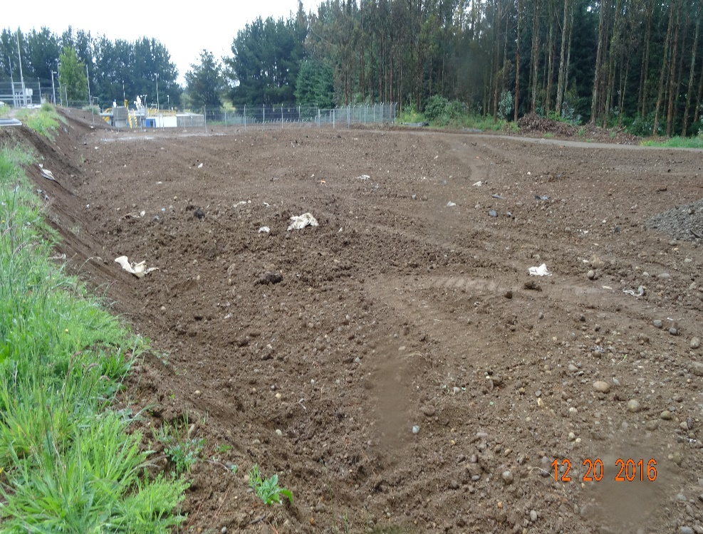 |  |  | 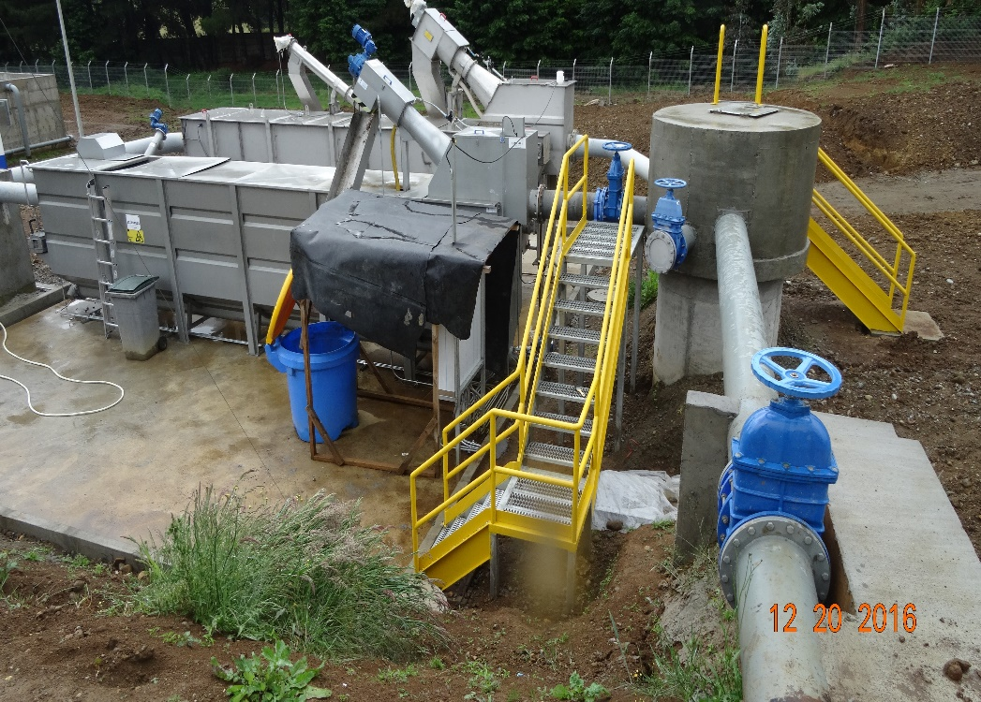
Fotografía 1. | Fecha: 20.12.2016 |  | Fotografía 2. | Fecha: 20.12.2016
Coordenadas UTM DATUM WGS84 HUSO 18 | Norte: 5415656 | Este: 629300 | Coordenadas DATUM WGS84 HUSO 18 | Norte: 5415672 | Este: 629355
Descripción del medio de prueba: Lagunas de estabilización, vaciadas y rellenas con tierra. |  |  | Descripción del medio de prueba: unidades compactas de desbaste, desengrasado y desarenado para las aguas afluentes a la planta de tratamiento.

Registros
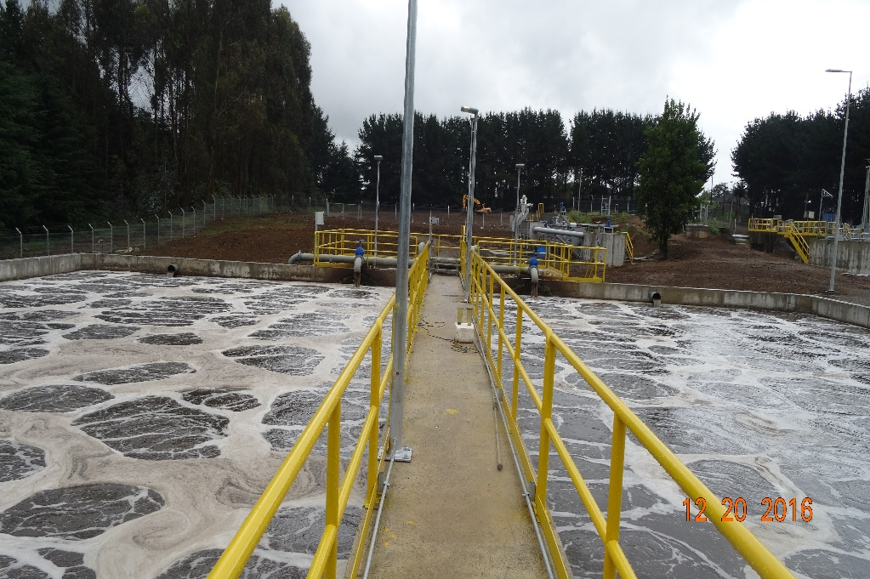 |  |  | 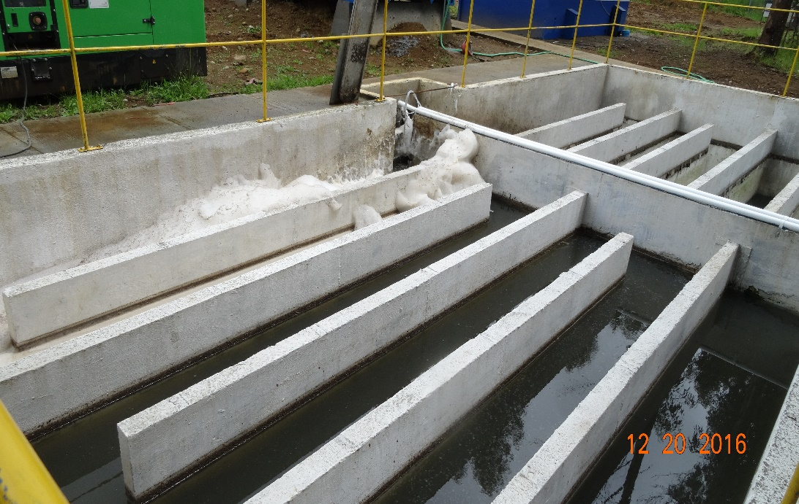
Fotografía 3. | Fecha: 20.12.2016 |  | Fotografía 4 | 20.12.2016
Coordenadas UTM DATUM WGS84 HUSO 18 | Norte: 5415654 | Este: 629404 | Coordenadas UTM DATUM WGS84 HUSO 18 | Norte: 5415684 | Este: 629445
Descripción del medio de prueba: Sistema de aireación difusores de burbujas en reactor biológico. |  |  | Descripción del medio de prueba: Sistema de cloración con hipoclorito de sodio con su respectiva cámara de contacto y su sistema de decloración.
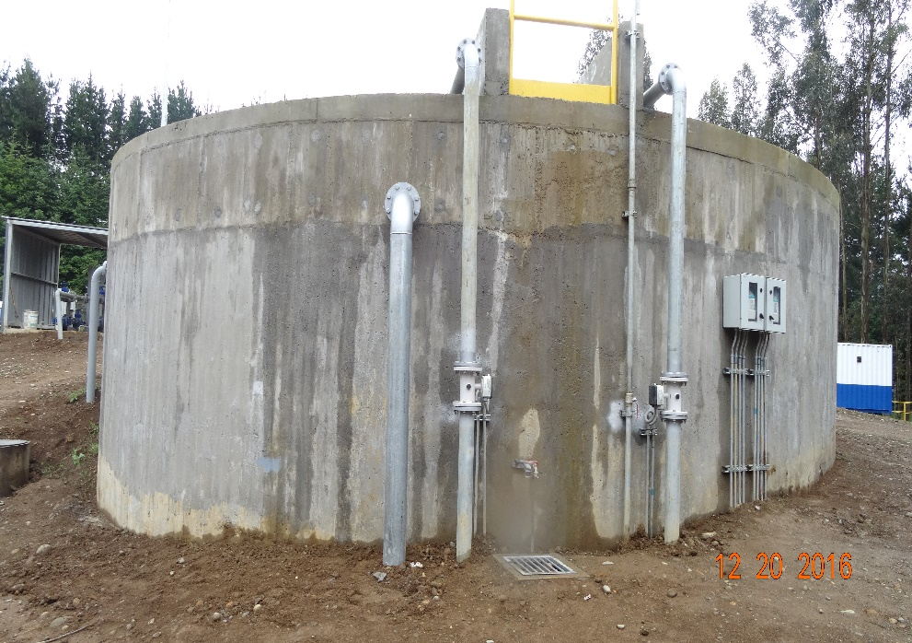 |  |  | 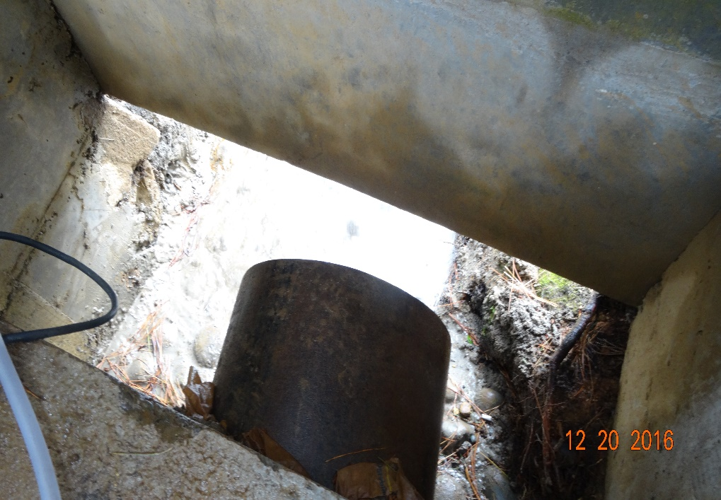
Fotografía 5. | Fecha: 20.12.2016 |  | Fotografía 6. | Fecha: 201.12.2016
Coordenadas UTM DATUM WGS84 HUSO 18 | Norte: 5415655 | Este: 629434 | Coordenadas UTM DATUM WGS84 HUSO 18 | Norte: 5415694 | Este: 629466
Descripción del medio de prueba: Estanque de espesado de lodos. |  |  | Descripción del medio de prueba: Punto descarga del efluente

Registros
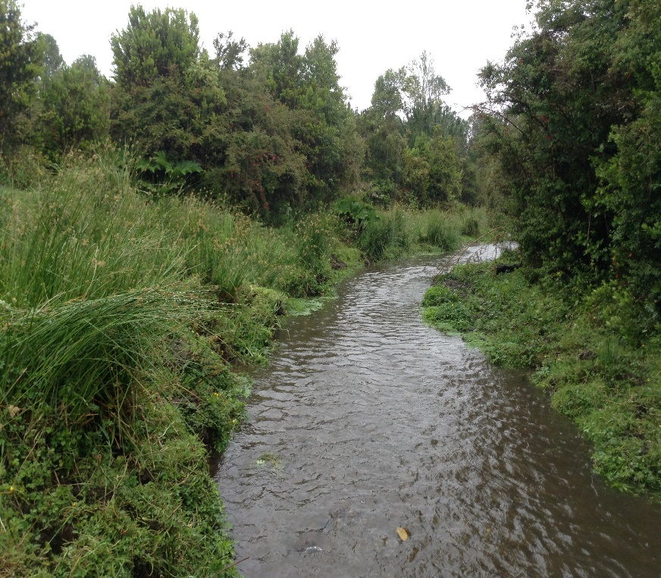 |  |  | 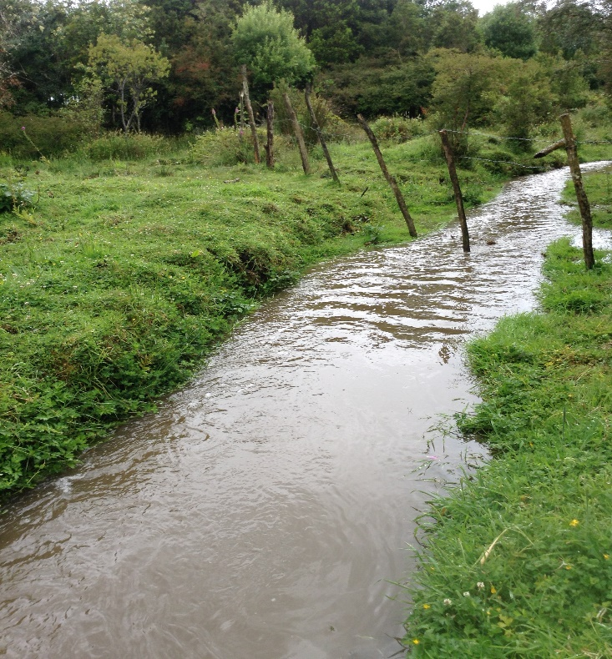
Fotografía 3. | Fecha: 20.12.2016 |  | Fotografía 4 | Fecha: 20.12.2016
Coordenadas UTM DATUM WGS84 HUSO 18 | Norte: 5415562 | Este: 629851 | Coordenadas UTM DATUM WGS84 HUSO 18 | Norte: 5415688 | Este: 629619
Descripción del medio de prueba: Estero el Clavito, aproximadamente a 600 mts aguas abajo de la descarga |  |  | Descripción del medio de prueba: Estero el Clavito aproximadamente a 150 mts. aguas debajo de la descarga
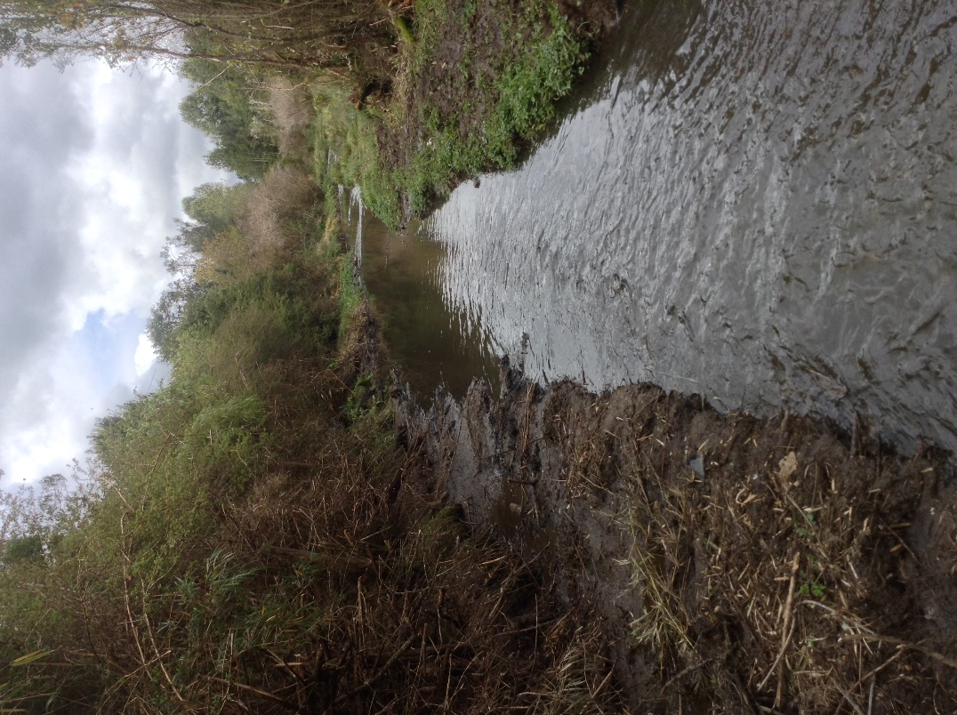 |  |  | 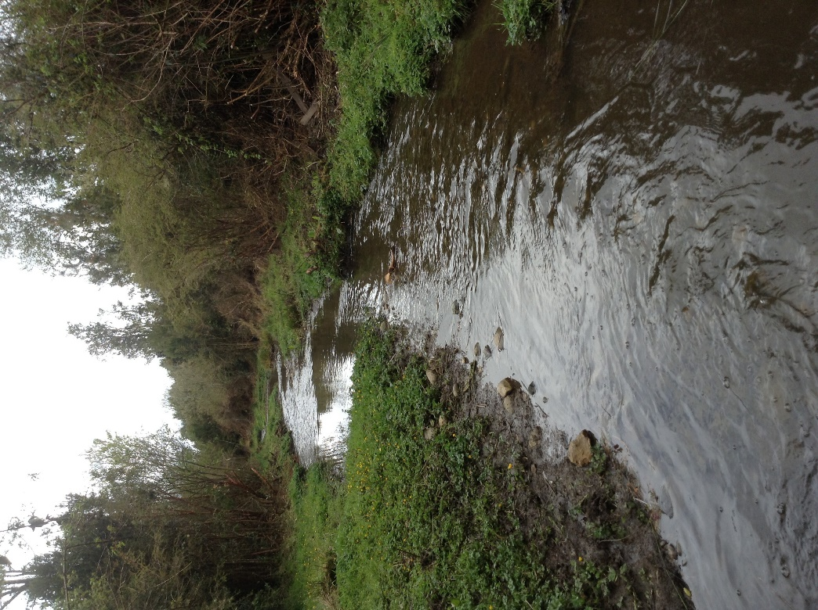
Fotografía 5. | Fecha: 14.10.2016 |  | Fotografía 6. | Fecha: 14.10.2016
Coordenadas UTM DATUM WGS84 HUSO 18 | Norte: 5415619 | Este: 629680 | Coordenadas UTM DATUM WGS84 HUSO 18 | Norte: 5415562 | Este: 629849
Descripción del medio de prueba: Estero el Clavito aproximadamente a 250 mts aguas debajo de la descarga. |  |  | Descripción del medio de prueba: Estero el clavito aproximadamente a 400 mts aguas debajo de la descarga.

CONCLUSIONES

Las Actividades de Fiscalización Ambiental realizadas, así como el examen de información de los reportes entregados por el titular, consideraron la verificación de las acciones N°1,2,3,4,5,6,7,8,9,10,11,12,13,14,15,16 y 17 asociadas al Programa de Cumplimiento aprobado a través de la Resolución Exenta N°6/ ROL D-067-2015 y Resolución Exenta N°12/ROL D-067-2015 de esta Superintendencia.
Del total de acciones verificadas, se puede indicar que el Programa de Cumplimiento se encuentra en estado Conforme.

ANEXOS

N° Anexo | Nombre Anexo
1 | 1. Programa de cumplimiento de 29 de diciembre de 2015.  2. Programa de cumplimiento refundido de 22 de febrero de 2016.  3. Primer informe bimestral de 20 de mayo de 2016.  4. Segundo informe bimestral de 20 de julio de 2016.  5. Tercer informe bimestral de 21 de septiembre de 2016.  6. Cuarto informe bimestral de 18 de noviembre de 2016.  7. Programa de cumplimiento refundido con correcciones de oficio de 11 de marzo de 2016.
2 | 1. Registro fotográfico fechado y georreferenciado del sellado con cemento de la cámara que conecta las tuberías de alimentación de agua a las lagunas de 18.03.2016.
3 | 1. Procedimiento de vaciado de laguna.  2. Copia de Acta SISS N° 37425 de 01.12.2014  3. Copia de Acta SISS N° 37430 de 17.12.2014  4. Copia de Acta SISS N° 37441 de 26.01.2015.  5. Copia de listas de verificación vaciado ex laguna de estabilización N° 1 de 23 de enero a 28 de marzo de 2016.  6. Registro fotográfico fechado y georreferenciado de 28 de marzo de 2016 de la laguna N° 1 sin agua  7. Registro fotográfico fechado y georreferenciado de 4 de diciembre de 2015 de la laguna N° 2 sin agua.  8. Copia de Guía de despacho N° 1019204 de fecha 4 de octubre de 2014  9. Copia de Guía de despacho N° 1019205 de fecha 4 de octubre de 2014  10. Factura N° 73797338 de 28.01.2016.
4 | 1. Copias de estados de pago de factura por servicio de lodo de ESSAL (julio 2014, agosto 2014, septiembre 2014, octubre 2014, enero 2015 y febrero de 2015)  2. Copia de listas de verificación vaciado ex laguna de estabilización de 9 de febrero de 2016 a 15 de mayo de 2016 y registro de seguimiento de residuos asociados.  3. Certificado de Ecoprial N° 226 de fecha 20 de mayo de 2016.  4. Registro fotográfico fechado y georreferenciado de 15 de mayo de 2016 de la laguna N° 1 sin lodos en su interior.  5. Registro fotográfico fechado y georreferenciado de 5 de enero de 2016 de la laguna N° 2 sin lodos en su interior.  6. Planilla retiro de lodos Laguna Los Muermos.  7. Órdenes de pago a Tresol Ltda. de los meses de febrero y marzo de 2016.  8. Órdenes de pago a Asesorías Los Olivos S.A. de los meses febrero a mayo de 2016.  9. Facturas N° 88 de 28 de abril de 2016 de Sociedad de Servicios y Transportes KyK Ltda.  10. Factura N° 96 de 16 de junio de 2016 de Sociedad de Servicios y Transportes KyK Ltda.  11. Factura N° 17786 de 6 de junio de 2016 de Resiter Industrial S.A.
5 | 1. Registro fotográfico fechado y georreferenciado de la laguna N° 2 con relleno de 16 de febrero de 2016  2. Registro fotográfico fechado y georreferenciado de la laguna N° 1 con relleno de 31 de mayo de 2016.  3. Factura N° 13 de 02 de noviembre de 2016 de Caiquén Ltda.
6 | 1. Copia de comprobante de remisión de antecedentes al Sistema de Seguimiento Ambiental RCA, código N° 41494 de 24 de diciembre de 2015 (2T 2013 Descarga).  2. Informe de resultados de calidad de aguas en el Estero El Clavito N° 2146770 (2T 2013, Descarga).
7 | 1. Copia de comprobantes de remisión de antecedentes al sistema de seguimiento ambiental RCA N° 41567 (1T 2013), 41569 (2T 2013), 41570 (3T 2013), 41571 (4T 2013), 41572 (1T 2014), 41574 (2T 2014), 41575 (3T 2014), 41576 (1T 2015), 41577 (2T 2015), 41578 (3T 2015) y 41579 (4T 2015), todos de 28 de diciembre de 2015, que acreditan entrega de registros de muestreo de Ph y Temperatura.
8 | 1. Copias de informes de análisis de laboratorio de ANAM N° 3266744, 3266745, 326746 (3T 2015).  2. Copia de comprobante de entrega de los antecedentes N° 41495 de 24 de diciembre de 2015 (3T 2015).  3. Copia de comprobante de remisión de antecedentes al Sistema de Seguimiento Ambiental RCA, código N° 41579 de 28 de diciembre de 2015.  4. Copias de informes de análisis de laboratorio ANAM N° 3266879, 3266880 y 3266881 (4T 2015).  5. Factura N° 16832 de 25 de septiembre de 2015 de Análisis Ambientales S.A.  6. Factura N° 17814 de 22 de diciembre de 2015 de Análisis Ambientales S.A.
9 | 1. Informe de ensayo N° 3523185 de fecha 30 de marzo de 2016, emitido por el laboratorio certificado ANAM.  2. Informe de ensayo N° 3523186 de fecha 30 de marzo de 2016, emitido por el laboratorio certificado ANAM.  3. Informe de ensayo N° 3523187 de fecha 30 de marzo de 2016, emitido por el laboratorio certificado ANAM.  4. Informe de ensayo N° 3535538 de fecha 19 de abril de 2016, emitido por el laboratorio certificado ANAM.  5. Informe de ensayo N° 3535539 de fecha 19 de abril de 2016, emitido por el laboratorio certificado ANAM.  6. Informe de ensayo N° 3535540 de fecha 19 de abril de 2016, emitido por el laboratorio certificado ANAM.  7. Informe de ensayo N° 3523188 de fecha 20 de mayo de 2016, emitido por el laboratorio certificado ANAM.  8. Informe de ensayo N° 3523190 de fecha 20 de mayo de 2016, emitido por el laboratorio certificado ANAM.  9. Informe de ensayo N° 3523189 de fecha 20 de mayo de 2016, emitido por el laboratorio certificado ANAM.  10. Informe de ensayo N° 3523191 de fecha 5 de julio de 2016, emitido por el laboratorio certificado ANAM  11. Informe de ensayo N° 3523193 de fecha 5 de julio de 2016, emitido por el laboratorio certificado ANAM  12. Informe de ensayo N° 3523192 de fecha 5 de julio de 2016, emitido por el laboratorio certificado ANAM  13. Informe de ensayo N° 3792504 de fecha 26 de julio de 2016, emitido por el laboratorio certificado ANAM.  14. Informe de ensayo N° 3792506 de fecha 22 de julio de 2016, emitido por el laboratorio certificado ANAM.  15. Informes de ensayo N° 3792505 de fecha 22 de julio de 2016, emitido por el laboratorio certificado ANAM.  16. Informe de ensayo N° 3523194 de fecha 23 de agosto de 2016, emitido por el laboratorio certificado ANAM  17. Informe de ensayo N° 3523196 de fecha 23 de agosto de 2016, emitido por el laboratorio certificado ANAM  18. Informe de ensayo N° 3523195 de fecha 19 de agosto de 2016, emitido por el laboratorio certificado ANAM  19. Informe de ensayo N° 3523197 de fecha 4 de octubre de 2016, emitido por el laboratorio certificado ANAM.  20. Informe de ensayo N° 3523199 de fecha 4 de octubre de 2016, emitido por el laboratorio certificado ANAM.  21. Informe de ensayo N° 3523198 de fecha 4 de octubre de 2016, emitido por el laboratorio certificado ANAM.  22. Informe de ensayo y ficha de terreno N° ES16-54062, emitido por SGS Chile.  23. Informe de ensayo y ficha de terreno N° ES16-54064, emitido por SGS Chile.  24. Informe de ensayo y ficha de terreno N° ES16-54061, emitido por SGS Chile.  25. Informe de ensayo y ficha de terreno N° ES16-54063, emitido por SGS Chile.  26. Informes de terreno y de resultados N° AQ-012647, emitido por Aguasin SpA.  27. Comprobante de remisión de antecedentes al sistema de seguimiento ambiental RCA código 45655 de 06 de mayo de 2016.  28. Comprobante de remisión de antecedentes al sistema de seguimiento ambiental RCA código 45659 de 06 de mayo de 2016.  29. Comprobante de remisión de antecedentes al sistema de seguimiento ambiental RCA código 47572 de 6 de julio de 2016.  30. Comprobante de remisión de antecedentes al sistema de seguimiento ambiental RCA código 47624 de 6 de julio de 2016.  31. Comprobante de remisión de antecedentes al sistema de seguimiento ambiental RCA código 49510 de 2 de septiembre de 2016.  32. Comprobante de remisión de antecedentes al sistema de seguimiento ambiental RCA código 49512 de 2 de septiembre de 2016.  33. Comprobante de remisión de antecedentes al sistema de seguimiento ambiental RCA código 51374 de 2 de noviembre de 2016.  34. Comprobante de remisión de antecedentes al sistema de seguimiento ambiental RCA código 41466 de 4 de noviembre de 2016.  35. Comprobante de remisión de antecedentes al sistema de seguimiento ambiental RCA código 52579 de 12 de diciembre de 2016.  36. Factura N° 19711 de ANAM y Orden de pago de 22.04.2016.  37. Factura N° 20079 de ANAM y Orden de pago de 27.05.2016.  38. Factura N° 20393 de ANAM y Orden de pago de 28.06.2016.  39. Factura N° 20766 de ANAM y Orden de pago de 28.07.2016.  40. Factura N° 21265 de ANAM y Orden de pago de 25.08.2016.  41. Factura N° 21857 de ANAM y Orden de pago de 27.09.2016.  42. Factura N° 22384 de ANAM y Orden de pago de 25.10.2016.  43. Solicitud de Pedido N° 3000086078 de 11.11.2016 y Orden de Compra N° 4000089174 de 07.12.2016 a SGS Chile.  44. Solicitud de Pedido N° 3000086481 de 30.11.2016
10 | 1. Correo electrónico dirigido al fiscalizador regional de la SMA, de fecha 10 de marzo de 2016.  2. Correo electrónico dirigido al fiscalizador regional de la SMA, de fecha 30 de marzo de 2016.  3. Correo electrónico dirigido al fiscalizador regional de la SMA, de fecha 28 de abril de 2016.  4. Correo electrónico de fecha 1 de junio de 2016, dirigido al fiscalizador regional de la SMA.  5. Correo electrónico de fecha 30 de junio de 2016, dirigido al fiscalizador regional de la SMA.  6. Correo electrónico de fecha 29 de julio de 2016, dirigido al fiscalizador regional de la SMA.  7. Correo electrónico de fecha 1 de septiembre de 2016, dirigido al fiscalizador regional de la SMA.  8. Correo electrónico de fecha 29 de septiembre de 2016, dirigido al fiscalizador regional de la SMA.  9. Correo electrónico de fecha 4 de noviembre de 2016, dirigido al fiscalizador regional de la SMA.  10. Copia de informe de limpieza N° 1 de fecha 14 de marzo de 2016.  11. Copia de informe de limpieza N° 2 de fecha 4 de abril de 2016.  12. Copia de informe de limpieza N° 3 de fecha 2 de mayo de 2016.  13. Copia de Informe de limpieza N° 4 de fecha 6 de junio de 2016.  14. Copia de Informe de limpieza N° 101 de fecha 4 de julio de 2016.  15. Copia de Informe de limpieza N° 103 de fecha 2 de agosto de 2016.  16. Copia de Informe de limpieza N° 108 de fecha 5 de septiembre de 2016.  17. Copia de Informe de limpieza N° 109 de fecha 17 de octubre de 2016.  18. Copia de Informe de limpieza N° 114 de fecha 21 de noviembre de 2016.  19. Registro de seguimiento de residuos N° 21069 de 17 de marzo de 2016.  20. Registro de seguimiento de residuos N° 22354 de 6 de abril de 2016.  21. Registro de seguimiento de residuos N° 22719 de 5 de mayo de 2016.  22. Registro de seguimiento de residuos N° 23255, de fecha 14 de junio de 2016.  23. Registro de seguimiento de residuos N° 23294, de fecha 11 de julio de 2016.  24. Registro de seguimiento de residuos N° 27703, de fecha 2 de agosto de 2016. Registro de seguimiento de residuos N° 23685, de fecha 5 de agosto de 2016.  25. Registro de seguimiento de residuos N° 14884, de fecha 13 de septiembre de 2016.  26. Registro de seguimiento de residuos N° 109754 de fecha 06 de octubre 2016.  27. Registro de seguimiento de residuos N° 24140 de 08 de octubre de 2016.  28. Registro de seguimiento de residuos N° 24139 de 08 de octubre de 2016.  29. Registros de seguimiento de residuos N° 25801 de 09 de noviembre 2016 y N° 25838 de 24 de noviembre 2016.  30. Certificado de Tresol Ltda. de 20 de mayo de 2016.  31. Certificado de Tresol Ltda. de 18 de julio de 2016.  32. Certificado de Tresol Ltda. de 15 de septiembre de 2016.  33. Certificados de Tresol Ltda. de 24 de octubre de 2016.  34. Certificado de Rexin S.A. de 31 de octubre de 2016.  35. Registros de seguimiento de residuos N° 25801 de 09 de noviembre 2016 y N° 25838 de 24 de noviembre 2016, timbrados por el vertedero.  36. Factura N° 29 de 1 de abril de 2016.  37. Factura N° 1 de 20 de mayo de 2016.  38. Factura N° 2 de 20 de mayo de 2016.  39. Factura N° 8 de 21 de junio de 2016.  40. Factura N° 13 de 25 de julio de 2016.  41. Factura N° 18 de 4 de septiembre de 2016.  42. Factura N° 26 de 10 de octubre de 2016.  43. Factura N° 28 de 20 de octubre de 2016.  44. Factura N° 33 de 21 de noviembre de 2016.  45. Orden de pago de 08-04-2016 a Sociedad de Inversiones Tresol Ltda. asociado al transporte de marzo de 2016.  46. Orden de pago de 08-04-2016 a Sociedad de Inversiones Tresol Ltda., asociado al transporte de abril de 2016.  47. Orden de pago de 10-06-2016 a Sociedad de Inversiones Tresol Ltda., asociado al transporte de mayo de 2016.  48. Orden de pago de 10-07-2016 a Sociedad de Inversiones Tresol Ltda., asociado al transporte de junio de 2016.  49. Orden de pago de 10-07-2016 a Sociedad de Inversiones Tresol Ltda., asociado al transporte de julio de 2016.  50. Orden de pago de 10-07-2016 a Sociedad de Inversiones Tresol Ltda., asociado al transporte de agosto de 2016.  51. Orden de pago de 11-10-2016 a Sociedad de Inversiones Tresol Ltda., asociado al transporte de septiembre de 2016.  52. Orden de pago de 07-11-2016 a Sociedad de Inversiones Tresol Ltda., asociado al transporte de octubre de 2016.  53. Orden de pago de 06-12-2016 a Sociedad de Inversiones Tresol Ltda., asociado al transporte de noviembre de 2016.
11 | 1. Registro fotográfico fechado y georreferenciado de 7 de diciembre de 2015 de instalación de faenas.  2. Copia de contrato N° 251 con ECOPRENEUR Chile S.A, de 9 de septiembre de 2015.  3. Copia de Orden de Compra N° 40000079445, de 26 de noviembre de 2015, de ESSAL S.A para Termodinamica Ltda. (Flujometros).  4. Copia de Orden de Compra N° 4000077080, de 28 de diciembre de 2015, de ESSAL S.A. para Distribuidora TECNORED S.A. (Transformador tipo área trifásico, equipo compacto de medida y otros).  5. Copia de Orden de Compra N° 4000080181, de 28 de diciembre de 2015, de ESSAL S.A. para Distribuidora Perkins Chilena S.A. (Tablero Sincronismo).  6. Factura N° 36478 de 30 de diciembre de 2015.  7. Factura N° 216.401 de 31 de agosto de 2015.  8. Factura N° 934268 de 29 de enero de 2016.  9. Registro fotográfico fechado y georreferenciado de recepción de equipos pretratamiento de 26.02.2016.  10. Registro fotográfico fechado y georreferenciado de recepción de equipos de robustecimiento de 02.03.2016.  11. Factura N° 1158 de 30 de septiembre de 2015 de Ecopreneur Chile S.A.  12. Factura N° 1183 de 10 de noviembre de 2015 de Ecopreneur Chile S.A.  13. Factura N° 1215 de 30 de noviembre de 2015 de Ecopreneur Chile S.A.  14. Factura N° 1248 de 31 de diciembre de 2015 de Ecopreneur Chile S.A.  15. Factura N° 1273 de 29 de enero de 2016 de Ecopreneur Chile S.A.  16. Estado de pago N° 1 de 7 de octubre de 2015 a Ecopreneur Chile S.A.  17. Estado de pago N° 2 de 11 de noviembre de 2015 a Ecopreneur Chile S.A.  18. Estado de pago N° 3 de 11 de diciembre de 2015 a Ecopreneur Chile S.A.  19. Estado de pago N° 4 de 14 de enero de 2016 a Ecopreneur Chile S.A.  20. Estado de pago N° 5 de 29 de enero de 2016 a Ecopreneur Chile S.A.  21. Estado de Pago N° 6 de 10 de agosto de 2016 a Ecopreneur Chile S.A.  22. Estado de Pago N° 7, de 12 de octubre de 2016 a Ecopreneur Chile S.A.  23. Factura N° 1438 de 13 de octubre de 2016.  24. Orden de compra N° 4000082092 de 16 de marzo de 2016.  25. Registro fotográfico fechado y georreferenciado de 15 de junio de 2016 con recepción de módulos de pretratamiento e informe de recepción asociado.  26. Factura N° 4880 de 28 de junio de 2016.  27. Carta de adjudicación N° 5021 de 29 de octubre de 2015 a Ingeniería y Construcción Caiquén Ltda.  28. Estado de pago N° 1 de 11 de diciembre de 2015 a Ingeniería y Construcción Caiquén Ltda.  29. Estado de pago N° 2 de 14 de enero de 2016 a Ingeniería y Construcción Caiquén Ltda.  30. Estado de pago N° 3 de 15 de febrero de 2016 a Ingeniería y Construcción Caiquén Ltda.  31. Estado de pago N° 4 de 16 de marzo de 2016 a Ingeniería y Construcción Caiquén Ltda.  32. Estado de pago N° 5 de 13 de abril de 2016 a Ingeniería y Construcción Caiquén Ltda.  33. Estado de pago N° 6 de 16 de mayo de 2016 a Ingeniería y Construcción Caiquén Ltda.  34. Estado de pago N° 7 de 15 de junio de 2016 a Ingeniería y Construcción Caiquén Ltda.  35. Estado de pago N° 8 de 13 de julio de 2016 a Ingeniería y Construcción Caiquén Ltda.  36. Estado de pago N° 9 de 10 de agosto de 2016 a Ingeniería y Construcción Caiquén Ltda.  37. Estado de pago N° 10 de 8 de septiembre de 2016 a Ingeniería y Construcción Caiquén Ltda.  38. Estado de pago N° 11 de 12 de octubre de 2016 a Ingeniería y Construcción Caiquén Ltda.  39. Estado de pago N° 12 de 28 de octubre de 2016 a Ingeniería y Construcción Caiquén Ltda.  40. Factura N° 10, de 2 de noviembre de 2016, de Ingeniería y Construcción Caiquén Ltda. (Obras civiles)  41. Estado de pago N° 1 de 13 de abril de 2016 a Ingeniería y Construcción Caiquén Ltda. (Obras Eléctricas)  42. Estado de pago N° 2 de 16 de mayo de 2016 a Ingeniería y Construcción Caiquén Ltda. (Obras Eléctricas)  43. Estado de pago N° 3 de 15 de junio de 2016 a Ingeniería y Construcción Caiquén Ltda. (Obras Eléctricas)  44. Estado de pago N° 4 de 13 de julio de 2016 a Ingeniería y Construcción Caiquén Ltda. (Obras Eléctricas)  45. Estado de pago N° 5 de 10 de agosto de 2016 a Ingeniería y Construcción Caiquén Ltda. (Obras Eléctricas)  46. Estado de pago N° 6 de 8 de septiembre de 2016 a Ingeniería y Construcción Caiquén Ltda. (Obras Eléctricas)  47. Estado de pago N° 7 de 12 de octubre de 2016 a Ingeniería y Construcción Caiquén Ltda. (Obras Eléctricas)  48. Estado de pago N° 8 de 28 de octubre de 2016 a Ingeniería y Construcción Caiquén Ltda. (Obras Eléctricas)  49. Factura N° 12, de 2 de noviembre de 2016, de Ingeniería y Construcción Caiquén Ltda. (Obras Eléctricas).  50. Informe de operación de la planta de tratamiento compacta de 80 l/s.  51. Acta de recepción de conformidad N° 388-1 de ESSAL S.A.  52. Acta de recepción interna de proyectos Departamento de Ingeniería, de fecha 19 de mayo de 2016.  53. Registro fotográfico fechado y georreferenciado de 7 de julio de 2016 asociado a la operación del segundo módulo de pretratamiento.  54. Informe de recepción de módulo de pretratamiento de 7 de julio de 2016.  55. Informe de avance unidades construidas al 3 de mayo de 2016.  56. Informe de avance de obras construidas al 15 de julio de 2016.  57. Informe de avance de obras construidas al 6 de septiembre de 2016.  58. Registro fotográfico fechado y georreferenciado de avance de obras de pretratamiento al 3 de mayo de 2016.  59. Registro fotográfico fechado y georreferenciado de construcción, infraestructura y montaje de equipos al 3 de mayo de 2016.  60. Registro fotográfico fechado y georreferenciado de construcción, infraestructura y montaje de equipos al 6 de julio de 2016.  61. Registro fotográfico fechado y georreferenciado de construcción, infraestructura y montaje de equipos al 6 de septiembre de 2016.  62. Registro fotográfico fechado y georreferenciado de operación de PTAS robustecida de 28 de octubre de 2016.  63. Factura N° 157, de 1 de agosto de 2016.  64. Orden de compra N° 4000085435 de 20 de julio de 2016.  65. Orden de compra N° 4000086339 de 22 de agosto de 2016.  66. Factura N° 1415 de 31.08.2016 de Ecopreneur Chile S.A.  67. Factura N° 1432 de 30.09.2016 de Ecopreneur Chile S.A.  68. Factura N° 368 de 24.08.2016 de Inelco Ltda.  69. Factura N° 491 de 14.12.2016 de Inelco Ltda.  70. Actas de recepción y conformidad N° 388-05, N° 388-06 y N° 388-07 de Ecopreneur Chile S.A., de 6 de octubre de 2016.  71. Acta de recepción interna del departamento de ingeniería de ESSAL S.A. de 28 de octubre de 2016.  72. Acta de fiscalización de la Superintendencia de Servicios Sanitarios N° 44386 de 28 de octubre de 2016.
12 | 1. Procedimiento de inspección y control de desinfección en Plantas de Tratamiento de Aguas Servidas.  2. Copia de registro de inspección R-06 para el periodo de 7 de marzo de 2016 al 6 de mayo del mismo año.  3. Copia de registro de inspección R-06 para el periodo de 7 de mayo de 2016 al 6 de julio del mismo año.  4. Copia de registro de inspección R-06 para el periodo de 7 de julio de 2016 al 6 de septiembre del mismo año.  5. Copia de registro de inspección R-06 para el periodo de 7 de septiembre de 2016 al 6 de noviembre del mismo año.  6. Copia de registro de inspección R-06 para el periodo de 7 de noviembre de 2016 al 28 de noviembre del mismo año.
13 | 1. Imagen de SAP con listado de órdenes PM 03 y PM 02 de 7 de marzo de 2016 a 6 de noviembre de 2016.  2. Ficha N° 11077298 de 18.04.2016, con su orden de trabajo, en anexo 10 del primer reporte periódico.  3. Ficha N° 11051121 de 1 de abril de 2016.  4. Ficha N° 11051128 de 1 de abril de 2016.  5. Ficha N° 11051129 de 1 de abril de 2016.  6. Ficha N° 11051127 de 02.05.2016.  7. Ficha N° 11049250 de 15.07.2016.  8. Ficha N° 11049251 de 15.07.2016.  9. Ficha N° 11101649 de 5.07.2016.  10. Ficha N° 11101007 de 5.07.2016.  11. Ficha N° 11089405 de 15.07.2016.  12. Ficha N° 11145228 de 25.10.2016.  13. Ficha N° 11148449 de 10.10.2016.  14. Imagen de SAP con listado de órdenes PM 03 y PM 02 de 7 de noviembre de 2016 a 30 de noviembre de 2016.
14 | 1. Registro fotográfico fechado y georreferenciado de sellado del by-pass.  2. Registro fotográfico fechado y georreferenciado de retiro de bafles deflectores.  3. Registro fotográfico fechado y georreferenciado de retiro de estanques desgrasadores.  4. Registro fotográfico fechado y georreferenciado de retiro de la reja estática.
15 | 1. Registro fotográfico fechado y georreferenciado de retiro de la reja mecánica.
16 | 1. Registro fotográfico fechado y georreferenciado de retiro del ducto de descarga.
17 | Acta de fiscalización de fecha 14.10.2016  Acta de fiscalización de fecha 20.12.2016  Informes de ensayo con resultados de análisis bacteriológicos N°10533, N°10534 y N°10535

